学习型团队：青年体育教师成长的舞台
——记常州市青年体育教师学习型团队活动
常州市二实小教育集团张燕报道
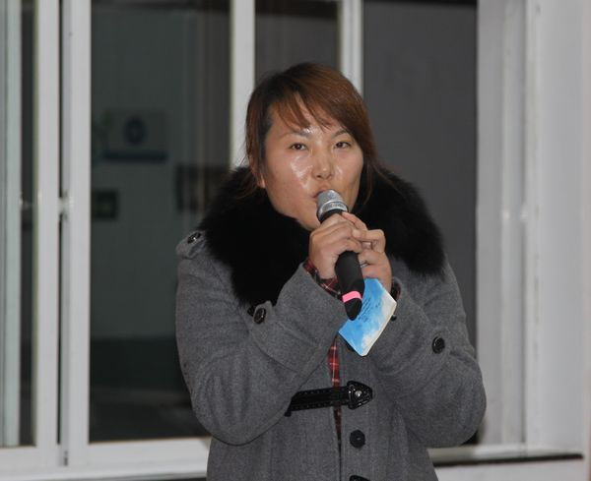

2013年6月6日，常州市青年体育教师学习型团队活动在解放路小学举行，来自常州市天宁区、钟楼区、武进区、新北区、戚区近90位青年体育教师踊跃参与。市教研员王渺一教授，特后谭文杰、张勇卫以及常州市体育中心组成员、学科带头人、常州市第二实验小学书记叶伟锋莅临指导。本次活动的主题是“追求有设计感的课堂教学”。
青年教师，各展风采
本次课堂教学采用“同题异构”的形式，由常州市第二实验小学张绍光老师和常州市解放路小学的朱波老师执教三年级前滚翻第一课时。朱波老师以短绳作为辅助器材：准备部分中学生随着音乐跳绳热身；滚翻时学生下巴或双腿夹着绳结解决团身问题，绳结作为标志点，引导学生滚直线。朱老师还用“膏药粘”的游戏，引导学生准确找到头后部，为教学作铺垫，学生兴趣高，学习效果佳。张绍光老师创设“小刺猬学本领”的情境，采用海绵块和体操圈来解决“团身紧、滚成球”的动作难点。在巡回指导的时候，张老师用IPAD拍摄学生的动作，回放给学生看，便于学生观察自己的动作，从而更好地纠错。整节课结构清晰，设计巧妙，突破难点的方法运用合理。
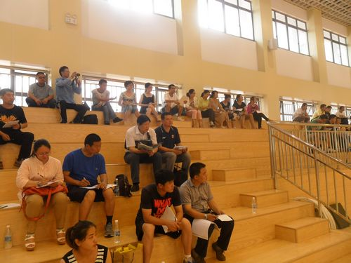

两节课整体都较好的完成了教学任务，呈现出来的教学设计也令在场的老师耳目一新，当然两位年轻教师还存在着教学经验不足，对课堂节奏把握还不够准确。但正如王渺一教授所说，年轻教师不要畏惧上课，只有在不断的历练中才能加快成长的步伐。

专家引领，共同提高
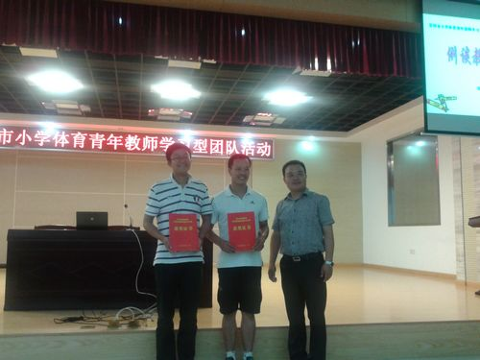
在专题讲座之前，王渺一教授主持了一个简短的颁奖仪式，首先由常州市第二实验小学的叶伟锋书记为在江苏省基础教育青年教师教学基本功大赛中荣获的两位老师局前街小学的王杰和三井实验小学的徐涛颁奖。接着王渺一教授为在2012年度江苏省教育论文评比活动中获一等奖的老师颁奖，此次常州市一共有8位老师获得一等奖，名列全省前茅。

（叶伟锋书记为王杰、徐涛颁发省基础教育青年教师教学基本功大赛获奖证书）

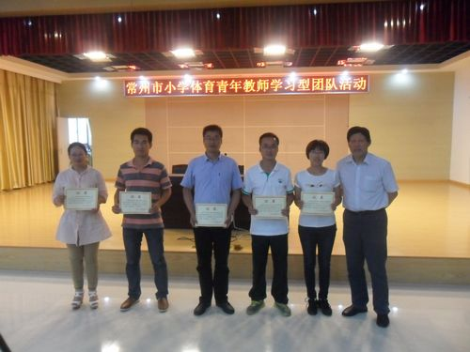

（王渺一教授为省论文一等奖获得者颁发证书）
接着，常州市第二实验小学体育钱亢名师工作室领衔人、学科带头人钱亢老师作了《例谈教学设计的策略》的专题讲座。钱老师从一组颇具创意的家具、建筑和手机的照片谈起“设计”，并引出“教学设计”的概念，指出在进行教学设计前必须研读新课标，同时要明确体育课的基本任务和好课的标准。在谈教学设计的策略时，钱老师重点围绕跑、跳、投、滚翻、篮球、跳绳等几大教学项目，分类例举了大量的教学设计案例，图文并茂，给在场教师强烈的视觉冲击，激发了老师们的灵感，大家无不感受到富有创意的教学设计的魅力。

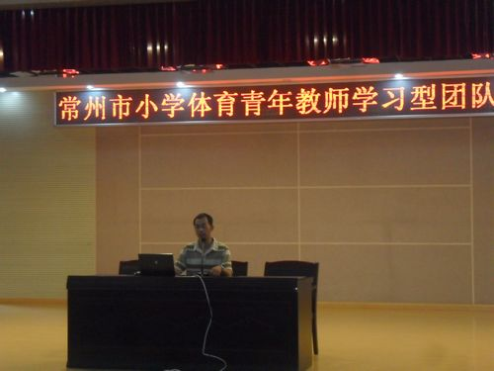

（钱亢老师作专题讲座）
王渺一教授充分肯定了常州市青年体育教师学习型团队开展的
各项活动，作为长者，他给青年教师提出了殷切期望，希望青年教师一定要多看多学，虚心向名师请教，期待青年教师在学习型团队这个舞台上跳出更优美的舞蹈。

来源：江苏学校体育网 摄影：钱亢、张勇卫

